Plan lekcji

Moduł: | Stygnięcie wody
Czas trwania: | 45-90 min
Klasa: | Klasy 7-8 szkoły podstawowej lub klasa I szkoły ponadpodstawowej
Krótki opis: | Uczniowie przewidują, weryfikują, tworzą i analizują wykresy zmian temperatury wody na podstawie eksperymentów realizowanych podczas lekcji.
Zasady projektowania lekcji: | Badanie
 | Sytuacyjność
 | Narzedzia cyfrowe
 | Ucieleśnienie
Myślenie funkcyjne: | Wejście – Wyjście
 | Współzmienność
 | Przyporządkowanie
 | Obiekt
Cele lekcji: | Uczeń:  - dokonuje pomiarów temperatury wody w regularnych odstępach czasu  - wprowadza wartości pomiarów do tabeli  - przedstawia wartości pomiarów na wykresie w postaci punktów  - łączy różne reprezentacje pojęcia funkcji: opis i analiza sytuacji realnej, uporządkowane pary liczb (danych), tabela, wykres.  - intuicyjnie odkrywa, że analizowana funkcja jest ciągła, ponieważ pomiędzy pomiarami w każdym momencie woda miała pewną temperaturę  - intuicyjnie odkrywa monotoniczność funkcji (funkcja przedziałami słabomalejąca, stała)  - intuicyjnie odkrywa, czym jest asymptota  - poznaje funkcje inne niż liniowe  - poznaje, na czym polega interpolacja (aproksymacja wartości funkcji)  - odkrywa kształt wykresu funkcji opisujący model teoretyczny stygnięcia wody  Lekcja może być realizowana jako propedeutyka pojęcia funkcji, przed wprowadzeniem pojęcia funkcji.

Aktywności

Starter – Motywacja/Angażowanie
- Burza mózgów: Z czym kojarzy się słowo „stygnięcie”
Nauczyciel zadaje otwarte pytania uczniom:
- Z czym kojarzy im się słowo „stygnięcie”? (Propozycje uczniów zapisuje na tablicy).
Ochładzać się, zmieniać temperaturę, ostudzić coś (np. herbatę, obiad), przestudzić, (odpowiedzi kilku uczniów)
- Dobrze, a co może stygnąć?
Herbata, zupa, ciasto, woda.
- A jak myślicie jak, w jakim tempie stygnie woda?
Powoli, najpierw powoli potem szybko / A może powinno być na odwrót, czyli najpierw szybko, potem powoli
- Zdania są podzielone, w takim razie przeprowadźmy eksperyment, dzięki któremu poznamy odpowiedź na powyższe pytanie.

Eksperyment - Badanie
- Pomiar temperatury wody w czasie jej stygnięcia - eksperyment w klasie
Suggested tools/materials/:
- Pirometr (lub dowolny termometr cyfrowy)
Rysunek 1. Pirometr

- Komputer, tablet lub telefon z dowolnym arkuszem kalkulacyjnym (np. Excel)
- Projektor
- Kilka (4-5) naczyń o różnych wielkościach, kształtach i wykonanych z różnych materiałów (np. szklanka, metalowy garnek, plastikowa miska, naczynie porcelanowe)
- Czajnik
- Stoper (np. w telefonie)
- Karta pracy
Podgrzewamy wodę w czajniku przed lekcją, aby w czasie lekcji woda nie była wrząca (ze względów zarówno merytorycznych, jak i bezpieczeństwa) i osiągnęła np. około 70 stopni Celcjusza.
Dzielimy uczniów na tyle grup, ile mamy różnych naczyń - np. na 4 grupy (szklanka, metalowy garnek, plastikowa miska, naczynie porcelanowe). Nalewamy gorącą wodę do naczyń dla każdej grupy.
Rozpoczynamy eksperyment. Uczniowie:
- mierzą temperaturę wody w danym naczyniu (pirometrem lub innym termometrem cyfrowym) w regularnych odstępach czasu np. co 1-2 minuty w zależności od liczby uczniów i liczby grup (zob. rys. 1), wyznaczając czas pomiaru stoperem.
- zapisują wyniki pomiarów w przygotowanych tabelach na kartach pracy,
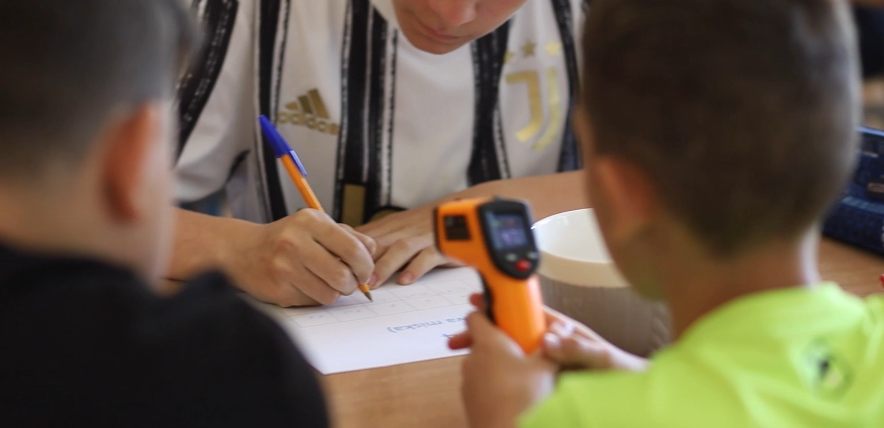
Rysunek 2. Pomiary temperatury przez uczniów

- nanoszą równocześnie wyniki w układzie współrzędnych na kartach pracy (ten fragment można pominąć realizując lekcję w młodszych klasach)
- wprowadzają wyniki pomiarów do arkusza kalkulacyjnego. To zadanie można realizować w różny sposób, np.:
- na udostępnionym, współdzielonym pliku w wirtualnej chmurze jeśli każda grupa ma tablet laptop lub używa do tego celu telefonu
- lub kolejno podchodząc do komputera nauczyciela lub w inny sposób przekazując dane nauczycielowi
- wyznaczając jedną osobę z klasy, która systematycznie po kolei wpisuje wyniki pracy wszystkich grup.

Karty pracy (identyczne materiały dla uczniów).
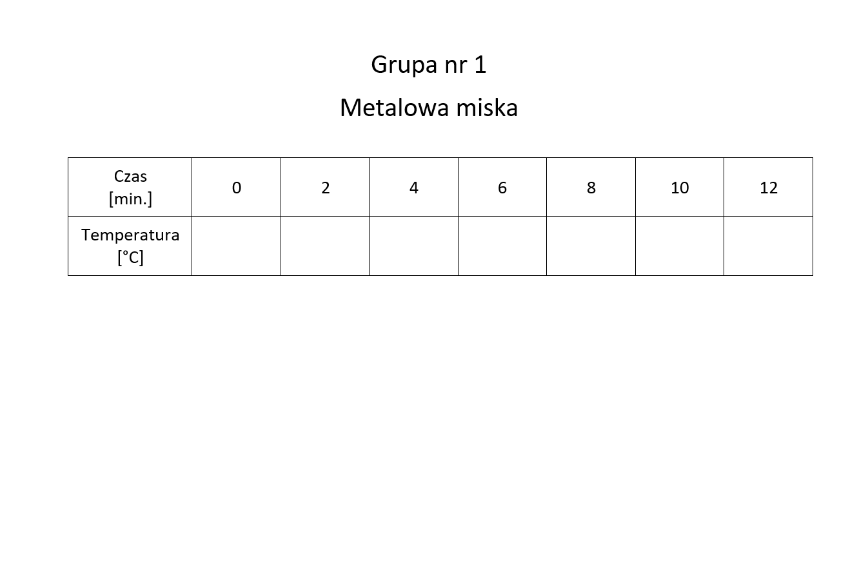
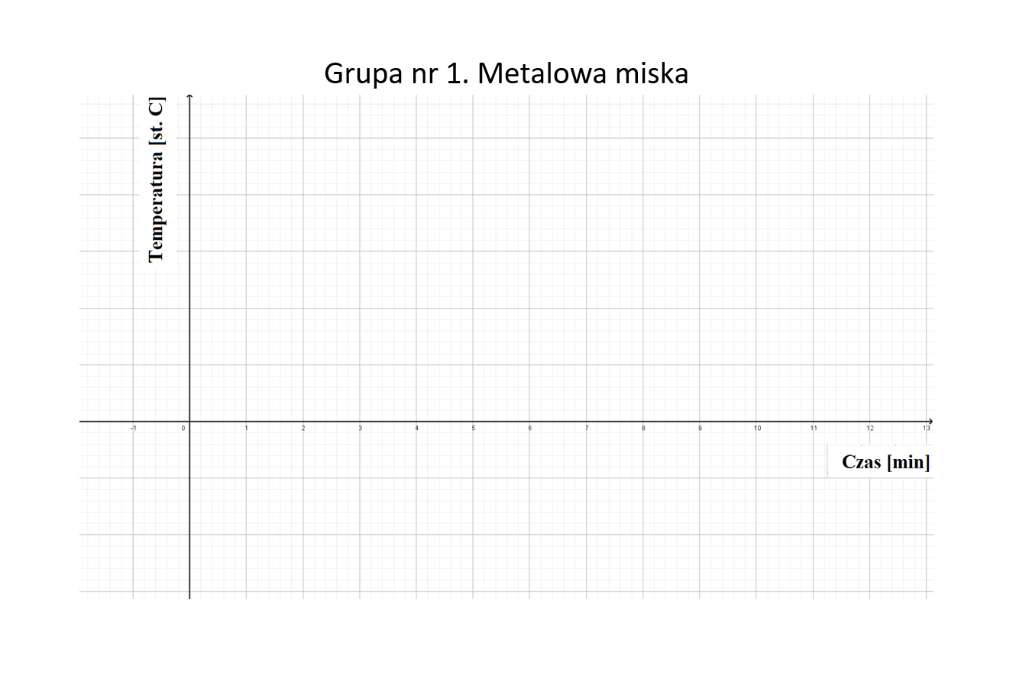
Rysunek 3. Karty pracy dla jednej grupy (analogiczne dla pozostałych grup)

Eksplorowanie / Analiza / Wyjaśnianie
- Analiza danych zarejestrowanych podczas pomiaru
Po zakończeniu eksperymentu wyświetlamy na monitorze dane każdej grupy w jednym arkuszu kalkulacyjnym ) w zbiorczej tabeli, na przykład tak:
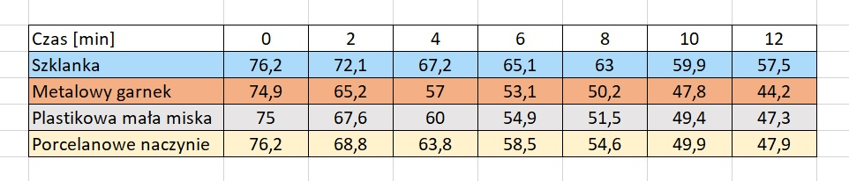
Rysunek 4. Dane pomiarowe wykonane przez uczniów

Następnie wyświetlamy te punkty w układzie współrzędnych.
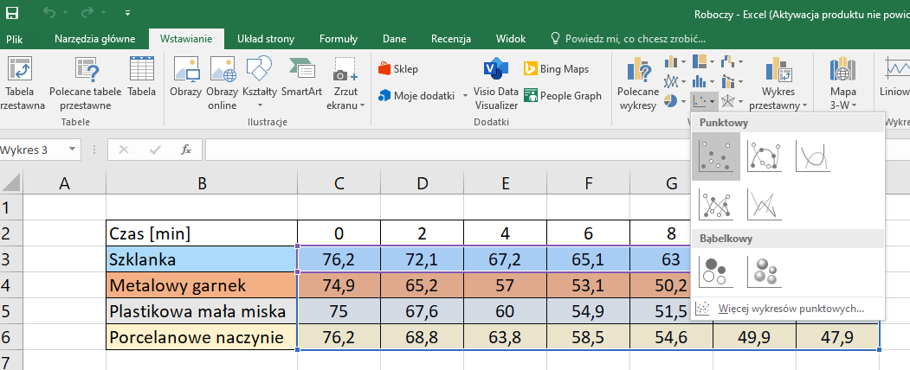
Rysunek 5. Przykładowa realizacja tabeli w arkuszu kalkulacyjnym

Otrzymujemy następujący wykres:
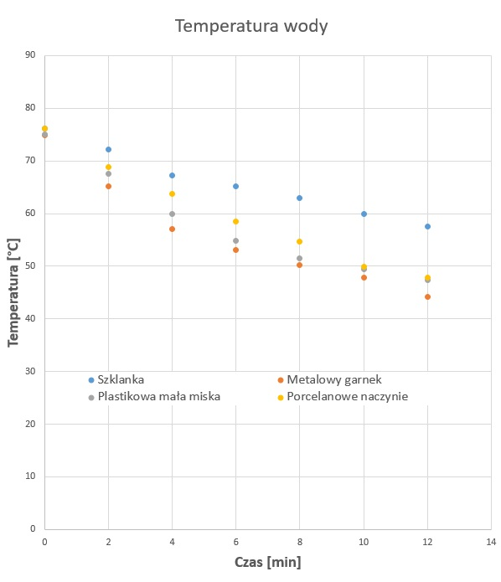
Rysunek 6. Wykres w postaci punktów
Dokonujemy analizy wyników eksperymentu. Nauczyciel zadaje otwarte pytania i moderuje dyskusję z uczniami:
- Jak stygła woda w każdym naczyniu?
- Z czego wynikają różnice?
- Jak często moglibyśmy mierzyć temperaturę wody?
- Czy w każdym, dowolnym momencie czasu da się określić i czy istnieje wartość temperatury?
- Czy w każdym momencie czasu można ją zmierzyć?
  - (Komentarz: Teoretycznie tak, potrzebne są jednak inne narzędzia do pomiaru temperatury w sposób ciągły np. termometr.)
- Czy zarejestrowane punkty opisujące temperaturę podczas stygnięcia wody dla poszczególnych naczyń można połączyć linią? Dlaczego? (Uczniowie uzasadniają, że można połączyć linią punkty, gdyż w każdym momencie czasu woda ma pewną temperaturę)
- Czy w naszych warunkach temperatura mogła wzrosnąć?
    - (Nie. Można jednak podyskutować o zmianie warunków: Co mogłoby się wydarzyć, aby ta temperatura wzrosła?)
- W jaki sposób mam połączyć te punkty? (Dyskusja różnych propozycji - Rys 7.)

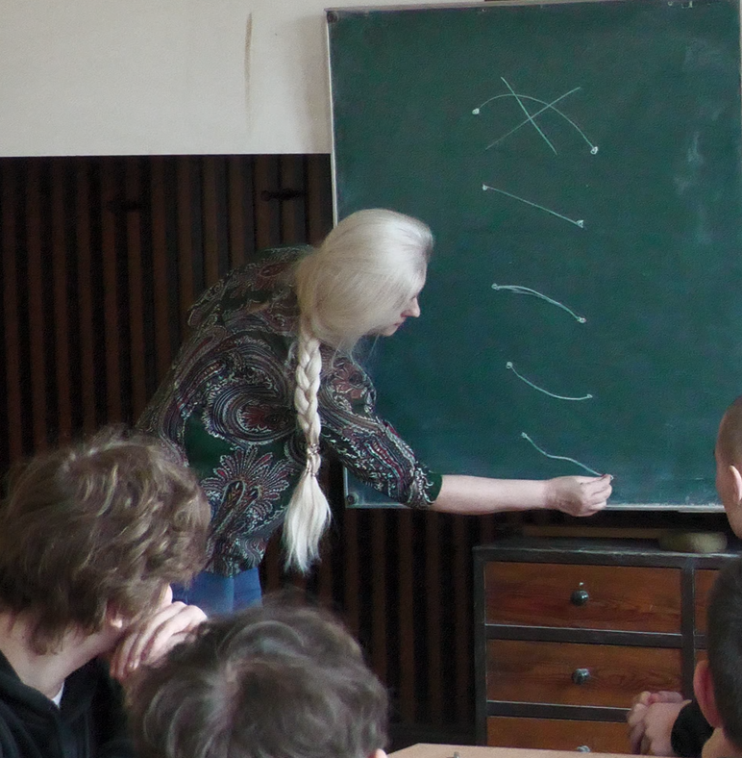
Rysunek 7. Jak można połączyć punkty

W wyniku tej dyskusji uczniowie odkrywają, że różne sposoby połączenia mogą być poprawne, gdyż nie mamy wystarczająco dużo danych eksperymentalnych. Jak zmienia się temperatura wraz z upływem czasu?
- Maleje.
Wybieramy więc inny rodzaj wykresu – by pokazać ogólną tendencję zmian temperatury (Rys. 8).
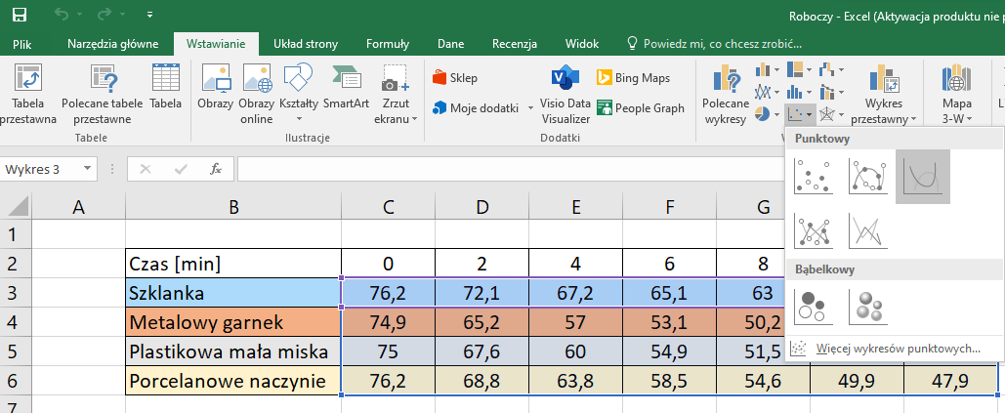
Rysunek 8. Jak wykonać wykres z wygładzonymi liniami na podstawie punktów w Excel

W naszym przypadku wykres przedstawiony jest na Rysunku 9.
Podkreślamy, że nie mamy wystarczająco precyzyjnych danych do narysowania dokładnego wykresu. On tylko nam przybliża jak wygląda wykres chłodzenia wody w każdym naczyniu w wybranych 12 minutach naszego eksperymentu.
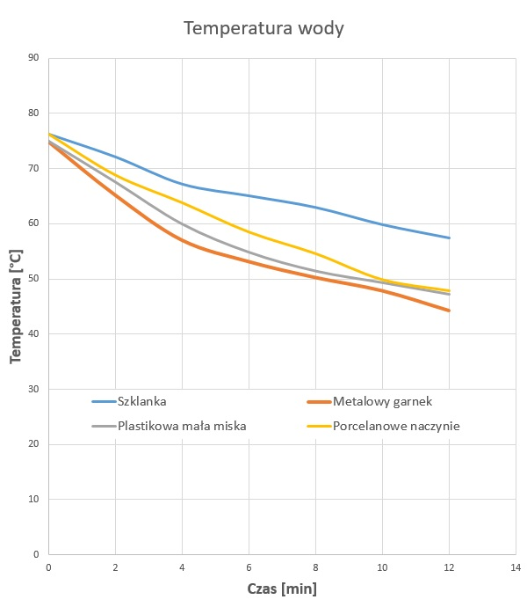
Rysunek 9. Wykres z wygładzonymi liniami na podstawie danych pomiarowych

Kontynuujemy dyskusję w celu analizy tych wykresów i podsumowania. Nauczyciel zadaje otwarte pytanie:
- Co jeszcze zauważacie? Co można powiedzieć o zmianie temperatury w poszczególnych naczyniach?
Proponujemy pytania pomocnicze:
- Jak zmienia się temperatura w poszczególnych naczyniach?
- Temperatura maleje wraz z upływem czasu.
- A czy w każdym naczyniu w taki sam sposób?
- Od czego może zależeć szybkość obniżania się temperatury w naczyniu?
- Od wielkości i materiału, naczynia, ilości wody, temperatury otoczenia, temperatury początkowej itd.
- Czy linie wykresów są prostymi?
- Nie

Stawianie hipotez / Badanie
- Stawianie hipotez
Uczniowie w tej części lekcji pracują indywidualnie. Na dostarczonych kartach pracy w formie szkicu wykresu kreślą własną propozycję odpowiedzi na następujące polecenie:
Naszkicuj, jak Twoim zadaniem będzie stygła woda w naczyniu pozostawionym w naszej klasie od momentu zagotowania przez 5 godzin.
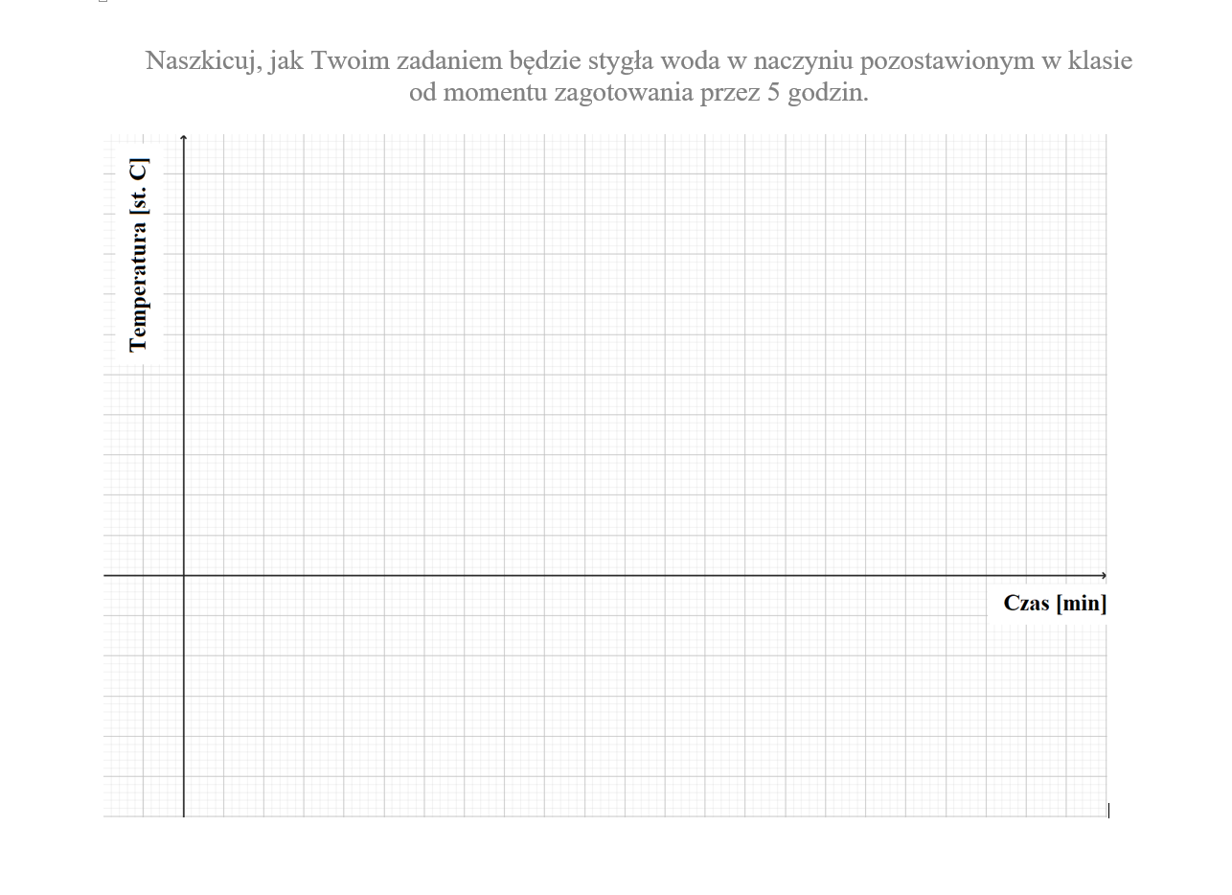
Rysunek 10. Karta pracy – przewidywanie procesu stygnięcia wody

Podczas wykonywania tej aktywności nauczyciel obserwuje indywidualną pracę uczniów. Wybiera najciekawsze wykresy (w taki sposób, aby były one różne).

Weyfikowanie hipotez / Ocena / Wnioski
- Weryfikowanie hipotez – dyskusja (ewentualnie z drugą częścią doświadczenia)
Nauczyciel prosi autorów wybranych prac, aby narysowali swoje propozycje na tablicy lub sam przerysowuje je na tablicy i moderuje dyskusję na temat ich poprawności.
- Czy w warunkach naszej klasy temperatura wody może osiągnąć wartości ujemne? A wartość 0?
- Jaką najniższą temperaturę osiągnie woda po 5-ciu godzinach w naszych warunkach? Temperaturę pokojową
- Czy tempo stygnięcia jest zawsze takie samo?
Jeśli pojawił się spontanicznie poprawny wykres – to analizujemy go na końcu.
Następnie jeśli wystarczy czasu (mamy przeznaczone 2 godziny lekcyjne) nauczyciel gotuje wodę i ze względów bezpieczeństwa sam powtarza eksperyment w jednym wybranym naczyniu – np. blaszanej misce, mierzy co pół minuty temperaturę wody od momentu zagotowania. Wybrany uczeń wprowadza dane do tabeli arkusza kalkulacyjnego, a drugi odmierza czas.
Jeśli nie ma na takie aktywności czasu – można wyświetlić dane z podobnego eksperymentu przeprowadzonego wcześniej, w tabeli i na wykresie - na przykład:
Czas [min] | 0 | 1 | 2 | 3 | 4 | 5
Temperatura wody w czajniku | 93,6 | 80,1 | 75,4 | 71,5 | 697 | 67,3

Analizując wykres uczniowie stwierdzają, że początkowo woda stygnie w szybciej a potem coraz wolniej (jeśli uczniowie nie dostrzegają - można policzyć kolejne różnice w wartościach temperatury). Tempo stygnięcia wody nie jest takie samo.
Na zakończenie tworzymy wspólnie szkic kształtu wykresu, który przedstawia krzywą stygnięcia wody (o ile nie pojawił się wcześniej).

Nauczyciel mówi uczniom, że do podobnych wniosków doszedł znany fizyk i matematyk Newton, który na podstawie podobnych obserwacji, jak nasza opisał teoretycznie proces stygnięcia.
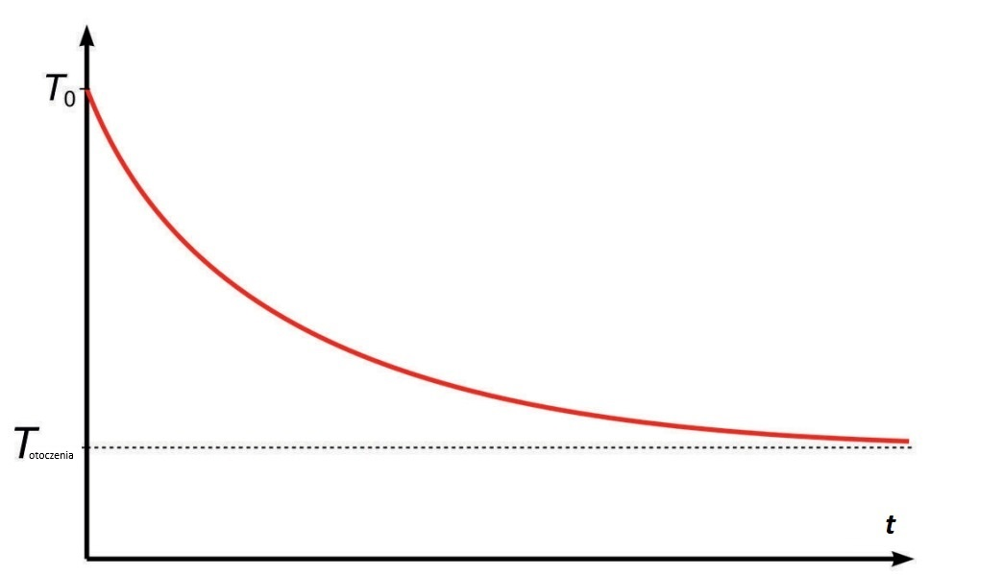
Rysunek 11. Wykres stygnięcia wody jako model Prawa Stygnięcia Newtona.

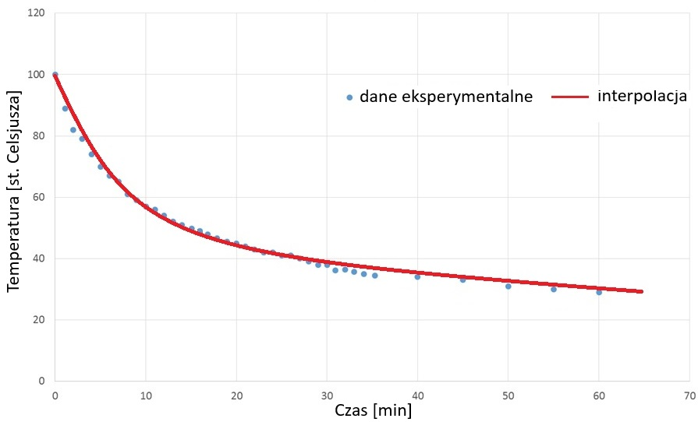
Rysunek 12.Dane eksperymentalne i ich interpolacja

Podsumowanie.
- Jakie można wysunąć wnioski z dzisiejszej lekcji?
- Temperatura wody w naszym naczyniu wraz z upływem czasu zmienia się w sposób ciągły – dlatego na wykresie możemy ją przedstawiać jako linię (krzywą).
- Temperatura w każdym z naczyń początkowo maleje, a następnie osiąga stałą wartość.
- Tempo stygnięcia wody nie jest takie samo dla różnych naczyń dlatego uzyskane przez nas krzywe różnią się ale mają podobne kształty. Zależą one od różnych czynników np.: rodzaju naczynia, ilości i rodzaju wlanej cieczy, temperatury otoczenia, temperatury początkowej.

